建筑室内噪声级报告书
住宅建筑

工程名称
设计编号
建设单位
设计单位
设 计 人
审 核 人
审 定 人
设计日期

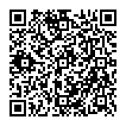

采用软件 | 建筑声环境SEDU2020
软件版本 | 20190808
研发单位 | 北京绿建软件有限公司
正版授权码 | T18840177665
目 录

1 建筑概况 2
2 标准依据 2
3 计算方法 2
3.1 空气声隔声单值评价量 错误!未定义书签。
3.2 空气声频谱修正量 错误!未定义书签。
3.3 撞击声隔声单值评价量 错误!未定义书签。
3.4 组合墙有效隔声量 错误!未定义书签。
3.4.1 组合墙有效隔声量 错误!未定义书签。

建筑概况
工程名称
建筑面积(m²) | 地上7500 地下0
建筑层数 | 地上6 地下0
建筑高度（m） | 20.3
北向角度（°） | 90

图1-1 目标建筑模型

标准依据
- 《绿色建筑评价标准》GB/T50378-2019
- 《绿色建筑评价技术细则》
- 《民用建筑隔声设计规范》GB50118-2010
- 《建筑隔声评价标准》GB/T 50121-2005
- 《建筑声学设计手册》
- 《建筑隔声设计—空气声隔声技术》
- 《声学手册》
- 《噪声与振动控制工程手册 》
- 《建筑声学设计原理》
- 《建筑设计资料集》（第二版）第2集

评价要求
《绿色建筑评价标准》 GB/T 50378-2019第5.1.4条、第5.2.6条对主要功能房间提出了明确要求。
控制项要求：
5. 1. 4 主要功能房间的室内噪声级和隔声性应符合下列规定：
1 室内噪声级应满足现行国家标准《民用建筑隔声设计规范》GB 50118 中的低限要求；
评分项要求：
5. 2. 6 采取措施优化主要功能房间的室内声环境，评价总分值为8 分。
噪声级达到现行国家标准《民用建筑隔声设计规范》GB 50118 中的低限标准限值和高要求标准限值的平均值，得4分；达到高要求标准限值，得8分。

分析目的
本项目依据上述评价标准和评价要求对目标建筑进行室内噪声级的模拟计算，最终评价结果是否达到标准要求。首先将计算出整栋建筑每个房间的室内噪声级，通过计算结果确定主要功能房间中噪声级最不利的房间，本项目所确定的最不利房间为2005，最终评估该房间的达标情况。

计算原理

最不利房间确定
- 计算出整栋建筑每个房间的室内噪声级；
- 将上述结果从高到低分为“满足高要求标准”、“满足平均要求”、“满足低限要求”、“不满足”4个等级，然后筛选出满足最低等级的房间；
- 再从满足最低等级的房间中，确定室内噪声级最大的房间，该房间被认定为主要功能房间中噪声级最不利的房间，并判定达标情况。

室内噪声级计算
1．室内噪声的主要影响因素：建筑周围环境噪声源、室内声源以及建筑物本身的隔声性能。
2．室内噪声源的组成：室外环境噪声经过外围护结构传到室内的噪声、建筑内相邻房间设备经过内围护结构传到室内的噪声以及室内噪声源。
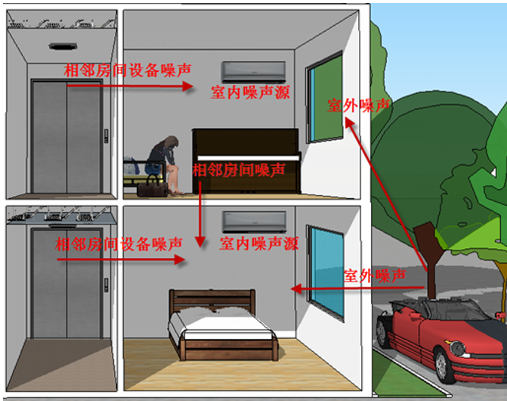
图5.2-1室内噪声声源传播示意图
3．室内噪声的计算原理：
按照上述室内噪声源的组成，分别计算各类声源通过内外围护结构传到室内的噪声。
1）计算室外环境噪声经过外围护结构传到室内的噪声，具体过程如下：
- 先确认建筑边界昼夜噪声值；
- 通过对房间吸声量、单面组合墙隔声量等计算确定组合墙的空气声有效隔声量，得出构件的计权隔声量和频谱修正量；
- 得出边界噪声经过外围护结构传到目标房间的噪声声压级。
2）建筑内相邻房间噪声传到室内的噪声计算
相邻房间室内声源通过内围护结构传递过来的噪声级，计算过程类似于1）所述的室外环境噪声传到室内的计算过程。
3）室内声源噪声级计算：将目标房间内部所有噪声级叠加。
4）将以上三部分噪声级进行叠加得到最终的室内噪声级。
图5.2-2 室内噪声计算原理图

计算条件

环境噪声分析
本项目通过室外环境噪声评价获取了最不利房间周边的环境噪声值，昼间为dB(A)， 夜间为dB(A)。

建筑围护结构隔声与吸声性能
建筑声学性能包括建筑内、外围护结构的门窗、墙体、楼板、屋顶及地面的隔声性能与吸声性能。其中墙板的面密度将对其空气声隔声性能计算有重要影响，而围护结构的工程材料和构造做法最终会影响其面密度，下表给出最不利房间围护结构详细信息：
表6.2.1 最不利房间围护结构材料清单

此外SEDU提供墙板和门窗在各频率下的隔声和吸声参数供选择，如下：
表6.2.2 建筑声学性能数据来源
构件声学性能 | 数据来源
墙板空气声隔声量 | 《建筑隔声设计-空气声隔声技术》
楼板、地面撞击声隔声量 | 《建筑声学设计手册》
门窗和墙板吸声系数 | 《声学手册》、《噪声与振动控制工程手册 》、《建筑声学设计原理》、《建筑设计资料集》（第二版）第2集
本项目涉及构件的具体隔声参数和吸声参数在后续章节将展开描述。

计算过程
如前所述，本项目已经通过对整栋建筑的计算确定了主要功能房间中噪声级最不利的房间为2005，下面将阐述其室内噪声级计算过程。

图 7-1 最不利房间楼层平面图

室外边界噪声值
通过前述环境噪声分析获得了该房间的室外边界噪声：昼间为dB(A)， 夜间为dB(A)。

建筑构件空气声隔声
本项目墙板的空气声隔声量可以通过质量定律计算，或者直接通过构造数据库中给出的构造隔声参数选取合适的空气声隔声量；门窗的空气声隔声量直接参考相关声学资料，可从门窗隔声参数库中选取。
符合质量定律构件的空气声隔声量按下列公式计算：
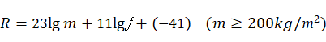
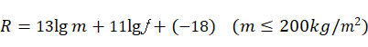
式中：R—构件的空气声隔声量，dB;
f —入射声波的频率，Hz;
m—构件的面密度，kg/m²。

图 7.2-1房间围护结构示意图
当构件满足质量定律时，将构件面密度带入上述构件空气声隔声量计算公式，即可得墙体的空气声隔声量；当从构造数据库中自定义构造隔声量参数时，将直接给出该构件空气声隔声量信息，下表为汇总结果：
表7.2.1 墙板空气声隔声量

门窗的空气声隔声量直接参考相关声学资料，详见下表：
表7.2.2 门窗空气声隔声量

房间总吸声量计算
按照下面公式计算房间在各中心频率下的总吸声量：
式中：— 房间在中心频率为j时的总吸声量，m²；
— 构件i在中心频率为j时的吸声系数；
— 构件i的内表面积，m²，这里包括内墙、内窗、地板和天花板。
将下面列表中所列各构件吸声系数以及内表面积带入上述吸声量计算公式中，即可得出该房间在各中心频率下的总吸声量。
表7.3 房间构件吸声性能参数

组合墙空气声隔声量计算
本项目先计算组合墙的空气声有效隔声量，再通过公式法获取空气声隔声计权单值评价量，进而获得空气声频谱修正量，最终获得组合墙隔声量，如下图：
图7.4-1 组合墙空气声隔声量计算原理图

组合墙空气声有效隔声量
下列公式展示了计算单面组合墙在各中心频率下的空气声有效隔声量的过程，先将7.2节所得构件空气声隔声量代入式（7.4.1-1）获得透射系数，再将构件相关尺寸代入公式（7.4.1-2）中获得平均透射系数，再结合公式（7.4.1-3）和（7.4.1-4）获得空气声实际隔声量和空气声有效隔声量，结果分列于下表中。
透射系数：
（7.4.1-1）

平均透射系数：
（7.4.1-2）
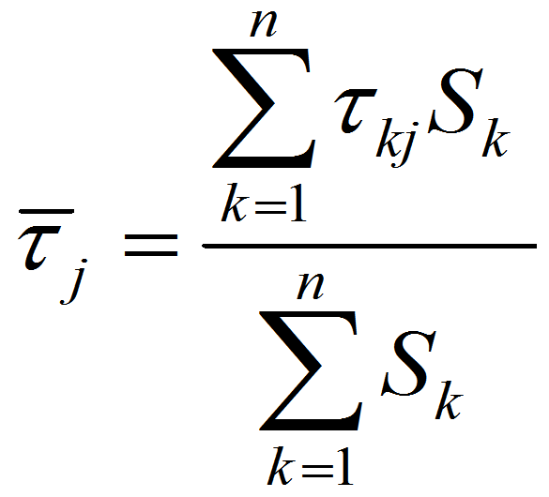

空气声实际隔声量：
（7.4.1-3）

空气声有效隔声量：
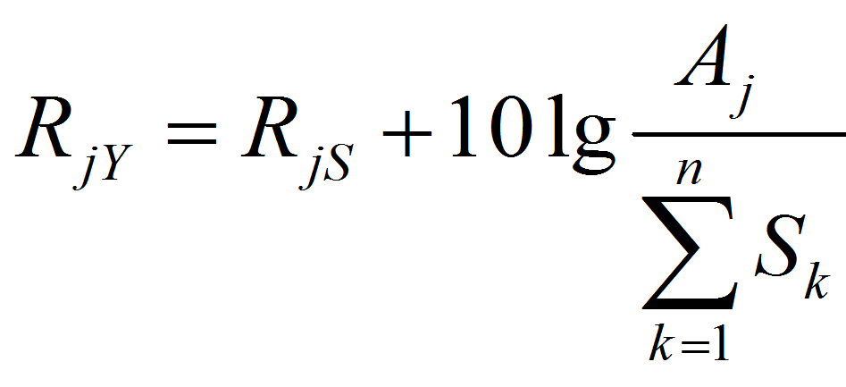 （7.4.1-4）

式中：— 隔声构件k在中心频率为j时的透射系数
— 隔声构件k在中心频率为j时的空气声隔声量，dB；
— 单面组合墙在中心频率为j时的平均透射系数；
— 隔声构件k的面积，m²，如外墙、外窗、外门；
— 单面组合墙在中心频率为j时的空气声实际隔声量，dB；
— 单面组合墙在中心频率为j时的空气声有效隔声量，dB；
— 房间在中心频率为j时的总吸声量，m²。
表7.4.1 最不利房间组合墙隔声量计算详表

组合墙空气声隔声计权单值评价量
通过上述计算获取组合墙在各中心频率下的有效隔声量之后，还需进一步求解其计权单值评价量，本项目依据 《建筑隔声评价标准》(GB/T 50121-2005)，采用公式法计算计权单值评价量，以下为计算过程：
现假设隔声量/声压级差为X，且X_{i}为倍频程下的隔声量/声压级差，即对应上述有效隔声量，将上述所得倍频程下空气声有效隔声量代入公式（7.4.2-1）中，同时参考表7.4.2各频带基准值，先给定一个计权单值评价量的初始值X_{w}，按公式（7.4.2-1）进行试算得出不利偏差P_{i}，并判定P_{i}是否满足公式（7.4.2-2）小于等于10的要求，如满足即可得空气声隔声计权单值评价量，本章节计算所得组合墙空气声隔声计权单值评价量结果列于表7.4.1中。
图7.4.2-1 组合墙空气声隔声计权单值评价量计算过程
不利偏差的计算公式如下：
（7.4.2-1）

式中：— 空气声隔声计权单值评价量；
— 表7.4.2中第i个频带的基准值；
— 第i个频带的隔声量/声压级差，精确到0.1dB。
通过上述公式试算所得计权单值评价量X_{w}必须为满足下式的最大值，精确到1dB
（7.4.2-2）

式中：—频带的序号，i=1~5，代表125~2000Hz范围内的5个倍频程；
表7.4.2 各频带基准值
频率 | 125 Hz | 250 Hz | 500 Hz | 1000 Hz | 2000 Hz
倍频程基准值Ki（dB） | -16 | -7 | 0 | 3 | 4

组合墙空气声隔声频谱修正量
频谱修正量为计算组合墙隔声量的必要条件，下面阐述频谱修正量的计算过程。
频谱修正量Cj按下式计算：
（7.4.3）
式中：
j — 频谱序号，j=1或2，1为计算C的频谱1，2为计算Ctr的频谱2；
X_{W}— 空气声隔声计权单值评价量；
— 100~3150Hz的1/3倍频程或125~2000Hz的倍频程序号；
L_{ij} — 下表中给出的第j号频谱的第i个频带的声压级；
X_{i} — 第i个频带的隔声量/声压级差，精确到0.1dB。
频谱修正量在计算时应精确到0.1dB，得出的结果应修约为整数。根据所用的频谱，其频谱修正量：
— C用于频谱1（A计权粉红噪声）；
— Ctr用于频谱2（A计权交通噪声）。
表7.4.3计算频谱修正量的声压级频谱
频率 |  | 125 Hz | 250 Hz | 500 Hz | 1000 Hz | 2000 Hz
声压级L_{ij}（dB） | 用于计算C的频谱1 | -21 | -14 | -8 | -5 | -4
声压级L_{ij}（dB） | 用于计算Ctr的频谱2 | -14 | -10 | -7 | -4 | -6
将前述所得倍频程下有效隔声量、计权单值评价量以及上表中各频程/频谱对应声压级代入公式（7.4.3）中，即可得频谱修正量，计算结果列于表7.4.1中。

组合墙隔声量
根据图7.4-1 所述的组合墙隔声量计算过程，将前述计算所得组合墙计权单值评价量和频谱修正量进行相加之后，即可得组合墙隔声量，其计算结果列于表7.4.1中。

门/窗与墙的间隙对组合墙隔声量的影响
在通常门/窗与墙之间在安装过程中都会留下缝隙，而一般的缝隙填充材料对降低隔声几乎没有实际的效果，所以该缝隙对组合墙的隔声性能影响较大。
缝隙的影响主要决定于其尺寸和声波波长的比值。如果孔的尺寸大于声波波长时，透过缝隙的声能可近似认为与缝隙的面积成正比。缝隙导致的隔声量降低值用下列公式表示：
（7.4.5）
式中：R₀——隔声结构的隔声量；
、——分别为缝隙和组合墙的面积。
注：一般的门/窗与墙之间的缝隙为0.5cm（装配式）和1cm（非装配式）。

室外环境噪声通过单面组合墙传到室内的噪声级计算
室外环境噪声通过单面组合墙传到室内的噪声级按照下式计算，分析公式可知，L_{mw}、R_{mw}、C_{mx}分别对应前面章节确定的室外边界噪声、组合墙空气声隔声计权单值评价量以及频谱修正量，将这些数值分别代入公式中，即可算得室外环境噪声由墙m传到室内的噪声级，计算结果列于下表中。
（7.5.1）
式中：— 室外环境噪声由墙m传到室内的噪声级，dB（A）；
—墙m对应的室外环境噪声级，dB（A）；
— 单面组合墙m的空气声计权隔声量，dB。
— 根据室外环境噪声频谱特性，单面组合墙m的频谱修正量取C_{m}或C_{mtr}。
表7.5 室外环境噪声通过单面组合墙传到室内的噪声级

室外环境噪声通过多面组合墙传到室内的噪声级计算
将上述室外环境噪声单面组合墙传到室内的噪声级代入公式（7.6.1）可得通过多面组合墙传到室内的总噪声级，昼间为 X dB（A） ，夜间为 Y dB（A） 。
（7.6.1）
式中：— 室外环境噪声过多面组合墙传到室内的总噪声级，dB（A）；
— 室外环境噪声由墙m传到室内的噪声级，dB（A）。

建筑内声源传到室内的噪声级计算
建筑内声源传到目标房间内的噪声分为两部分，一部分为该房间内的所有噪声源对房间产生的噪声，一部分为建筑内部相邻房间的噪声源通过隔墙传到该房间的噪声。
其中室内多个声源噪声级通过以下公式进行叠加计算，获得室内声源的总噪声级：
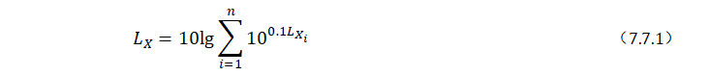
式中：—— 室内声源的总噪声级，dB（A）
L_{Xi} ——室内第i个噪声源。
本项目考虑相邻房间设备噪声传到该房间的噪声，其计算过程与室外环境噪声传入室内的噪声计算基本相同，仅是把相邻房间的设备噪声源等同于室外环境噪声源，因此本节不再赘述该计算过程。下表分别列出室内声源和相邻房间设备传到室内的噪声级。
表7.7 建筑内声源传到室内噪声级

注：“--” 表示无设备噪声。

室内噪声级计算
根据前述计算原理和计算过程节可得室外环境噪声传到室内的噪声级、室内声源的总噪声级以及相邻房间传到本房间的噪声级，这三项最终将影响室内噪声级，采用以下公式进行叠加计算，计算结果列于下表中：
（7.6.1）
式中：— 室内噪声级，dB（A）；
— 室外环境噪声传到室内的噪声级，dB（A）；
— 室内声源的总噪声级，dB（A）；
L_{B}— 相邻房间传到本房间的噪声级，dB（A），其中相邻房间是控声房间时不计算对本房间的影响。
表7.8 最不利房间室内噪声值 单位：dB（A）

结论
根据上述计算可知，根据《绿色建筑评价标准》GB/T50378-2019和《民用建筑隔声设计规范》GB50118-2010评价要求，本工程最不利房间(房间编号：)的室内噪声级评价结论汇总如下表：
表8 室内噪声级达标、得分情况
检查项 | 评价依据 | 结论 | 得分
室内噪声级 | 控制项：  5.1.4 主要功能房间的室内噪声级应满足现行国家标准《民用建筑隔声设计规范》GB 50118中的低限要求。 | 不满足 | --
室内噪声级 | 评分项：  5.2.6 噪声级达到现行国家标准《民用建筑隔声设计规范》GB 50118 中的低限标准限值和高要求标准限值的平均值，得4分；达到高要求标准限值，得8分。 | 满足低限要求 | 6

